

*——基于Mapbox GL JS的地大新校区可视化*

***空间信息可视化实习报告***

指导老师： 杨乃

小组成员： 温梦甜、林诗杰

专 业： 地理信息科学

学 院： 地理与信息工程学院

2019年6月

目录

一、需求分析 1

二、功能设计 2

三、可视化工具 2

四、数据处理 3

4.1 底图配准 3

4.2 矢量化 4

4.3 格式转换 5

五、代码实现 5

5.1 加载地图 5

5.2 加载模型 6

5.3 加载平面底图 7

5.4 加载控件 8

5.5 加载全景 9

5.6 切换图层 10

5.7 切换2D/3D 11

六、界面美化 13

七、成果展示 13

八、实习感悟 15

**图文目录**

图1 地大未来城校区规划总平面图 1

图2 科教楼八效果图 1

图3 功能结构图 2

图4 腾讯地图中地大未来城校区平面图 3

图5 地大未来城校区平面图配准 4

图6 科教楼平面图矢量化 4

图7 将shp另存为GeoJSON格式 5

图8 jQuery美化效果 13

图9 初始界面 14

图10 科教楼三维显示效果 14

图11 科教楼二维显示效果 14

图12 科教楼全楼层叠置显示效果 15

图13 地大未来城校区全景显示窗口 15

|  |  |  |
| --- | --- | --- |
| **成员分工** | | |
| **姓名** | **班级** | **分工** |
| 温梦甜 | 114163 | * mapbox加载地图、模型 * 加载控件 * 实现全景功能 * 实现二三维切换功能 |
| 林诗杰 | 114161 | * 底图配准 * 地图矢量化 * 格式转换 * 界面美化 |

**基于Mapbox GL JS的地大新校区可视化**

# 一、需求分析

2011年初，为了改善办学条件、增强发展后劲，中国地质大学（武汉）向教育部和东湖新技术开发区管理委员会提出在武汉未来科技城建立中国地质大学（武汉）“资源环境科技创新基地”暨新校区。入驻新校区教育研发园区的单位有:信息工程学院、材料与化学学院、环境学院、经济管理学院、计算机学院等5个学院，地质过程与矿产资源国家重点实验室（简称“国重一”）、生物地质与环境地质国家重点实验室（简称“国重二”）、国家地理信息系统工程技术研究中心（简称“GIS工程中心”）等3个国家级科研平台，以及教育部纳米矿物材料应用工程研究中心、湖北省湿地演化与生态恢复重点实验室、湖北省人文社科研究基地资源环境经济研究中心、湖北省区域创新能力检测与分析软科学基地、湖北省智能信息处理及地学应用实验室等5个省部级科研平台。

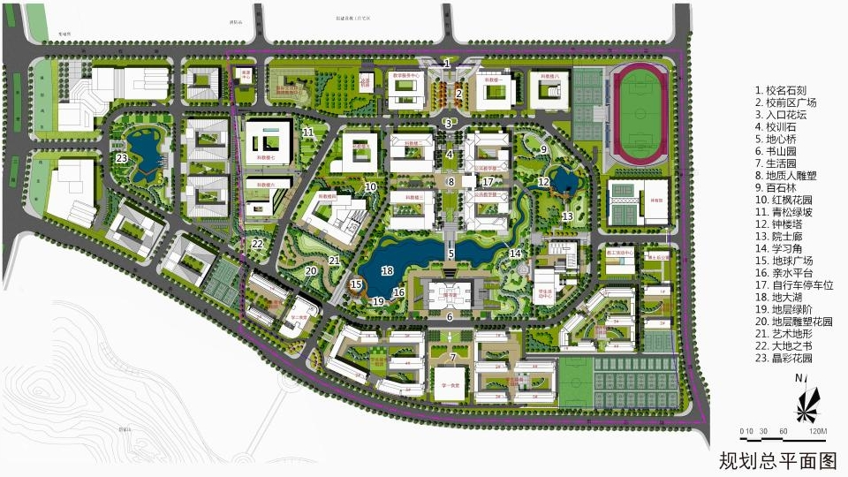

图1 地大未来城校区规划总平面图

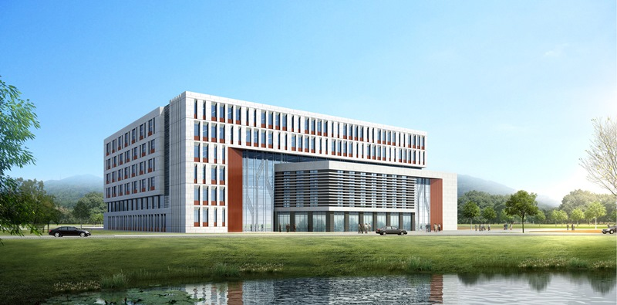

图2 科教楼八效果图

2019年9月份第一批师生即将搬至未来城新校区学习、居住和生活。但是大家普遍对新校区还不熟悉。因此本次实习将结合空间信息可视化的知识，利用Mapbox GL JS开源工具来对地大未来城校区的科教楼八（地理与信息工程学院）（以下简称科教楼）进行可视化展示，方便各位老师、同学们提前熟悉新校区。

# 二、功能设计

考虑到科教楼每一层的结构不同，于是以未来城校区平面图为底图，主要实现科教楼的室内建筑的可视化，在此基础上添加一些列功能控件，以方便用户全方面了解未来城校区和科教楼。本实习的功能结构图如图3所示。

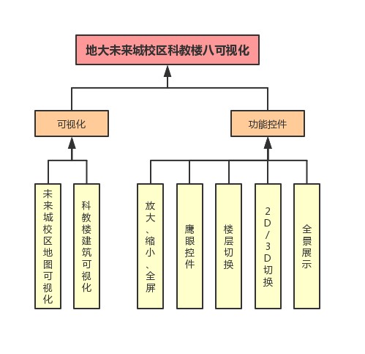

图3 功能结构图

# 三、可视化工具

Mapbox是移动和网络应用程序的位置数据平台。通过提供构建基块，将地图、搜索和导航等位置功能添加到用户创建的任何体验中。Mapbox制作了精美的地图和开发者友好的位置数据、API和SDK，以便用户可以自由地专注于设计、构建和开发应用程序。

Mapbox提供了移动端、网页端、增强现实和汽车等四大开发平台。其中Mapbox GL JS就是Mapbox网页端的开发包。

Mapbox GL JS的核心特点是客户端渲染。在 Mapbox GL JS中创建Web应用时，通过 JavaScript和WebGL把地图作为vector tiles进行渲染。 相比将服务器的一系列切片图片组合起来后再显示，通过Mapbox GL JS渲染可以快速改变样式，使得地图的呈现更加多样化。

# 四、数据处理

本实习已有的数据包括地大未来城校区平面图和科教楼每一层的平面图。

由于实习中给出的数据都没有坐标数据，因此需要先进行配准，赋予平面图坐标，才能将其准确地加载到地图上去。

## 4.1 底图配准

由于在百度地图、高德地图、腾讯地图等众多在线地图中，都不显示科教楼的位置（如图4所示），因此无法直接对科教楼进行配准。考虑先通过对地大未来城校区的平面图进行配准，然后再根据平面图中科教楼的位置对科教楼进行图像配准。

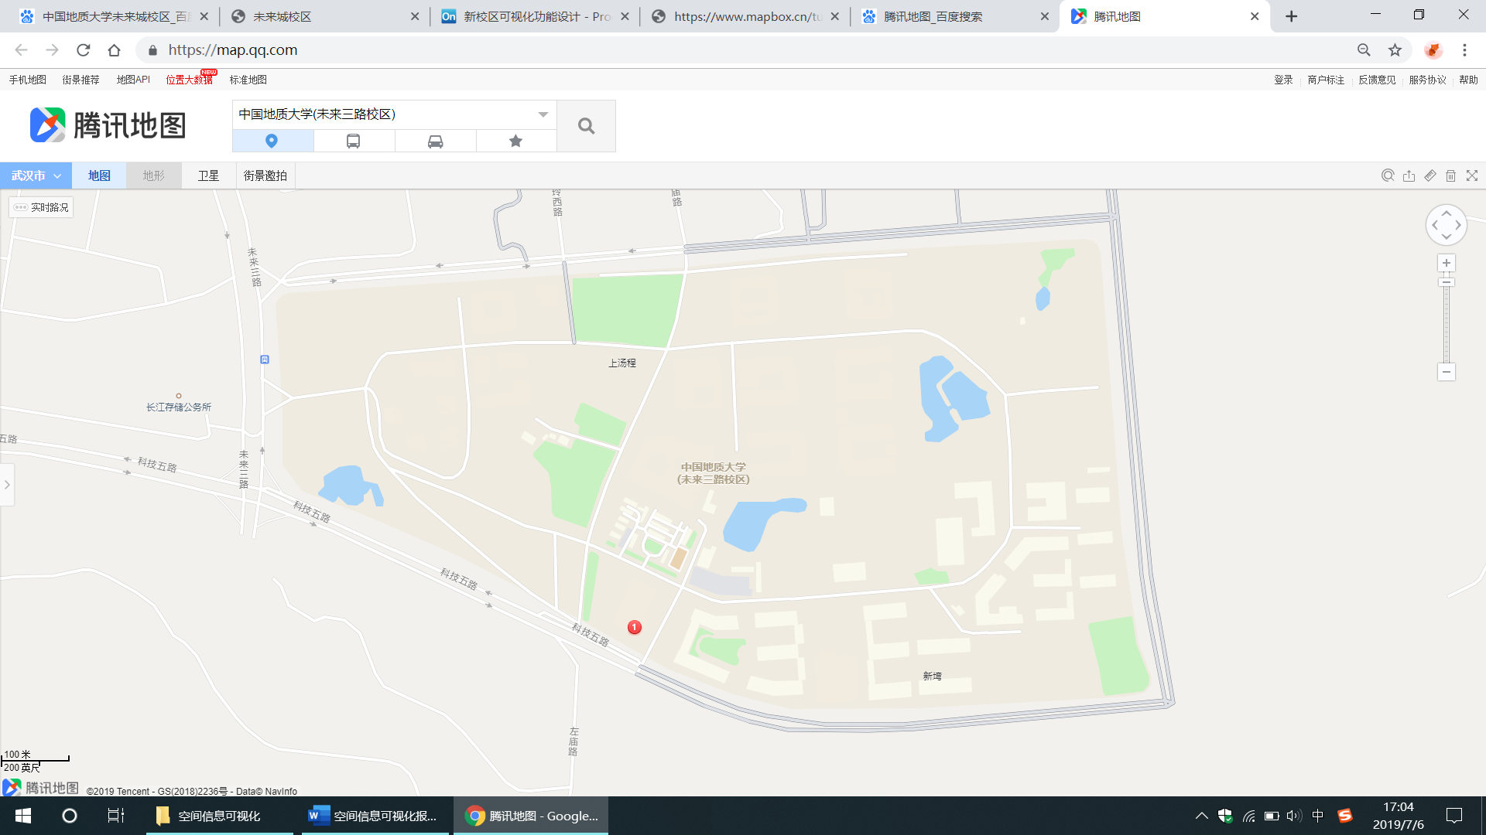

图4 腾讯地图中地大未来城校区平面图

底图配准步骤如下：

Step 1：通过腾讯地图坐标拾取系统（<https://lbs.qq.com/tool/getpoint/>）来分别拾取地大未来城校区四个拐点的经纬度坐标（WGS_84坐标系统）；

Step 2：打开Arc Map，将地大未来城校区平面图加载进去。打开“地理配准”工具条，将地理配准图层选择为地大平面图（如图5所示）。点击“添加控制点”图标，然后在平面图上选择其中一个拐角，点击鼠标右键，选择“输入X和Y…”，然后在弹出的“输入坐标”窗口中填入上一步拾取的同名点的经纬度坐标。

按同样的步骤选择其他三个控制点。

Step 3：选择好控制点之后，点击“地理配准”下拉菜单，选择“校正”，将校正好的图像另存为tif文件。至此，地大未来城校区平面图已配准完成。

Step 4：将科教楼一楼的平面图加载到ArcMap中。将地理配准工具条中的配准图层改为科教楼一楼平面图。点击“添加控制点”图标开始添加控制点。

Step 5：选择科教楼一楼平面图的四角作为控制点，并在地大未来城校区平面图上找到科教楼的位置，选择同名点进行链接。选择好控制点之后，点击“地理配准”下拉菜单，选择“校正”，将校正好的图像另存为tif文件。

以同样的方法配准好科教楼其他楼层的平面图。

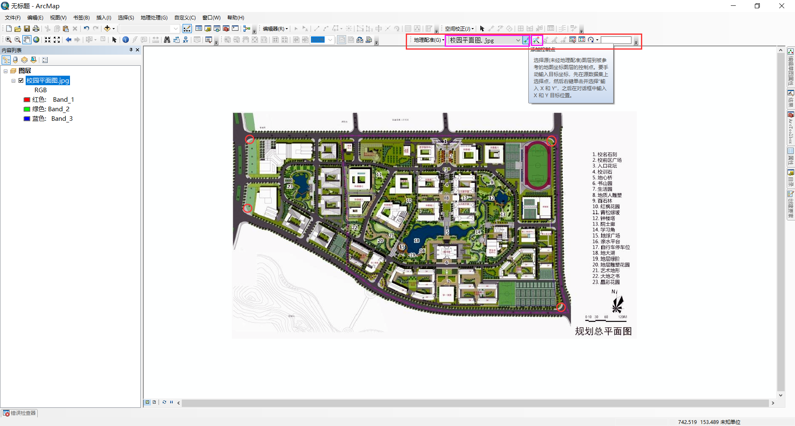

图5 地大未来城校区平面图配准

## 4.2 矢量化

针对科教楼每一层的平面图进行矢量化，并设置好属性字段（如图6所示）。其中名称字段表示该房间的名称；面积字段表示该房间的面积，单位为平方米；baseHight字段表示该楼层地面的高度，这里不考虑地形起伏，单位为米；Hight表示该楼层房间的高度，在这里统一设置为3米；level表示该楼层处于第几层；color表示该房间显示何种颜色，以文本型的rgb表示；X、Y分别表示该房间中心的经纬度坐标。

矢量化之后将每一层平面图的矢量化数据导出为shp格式。

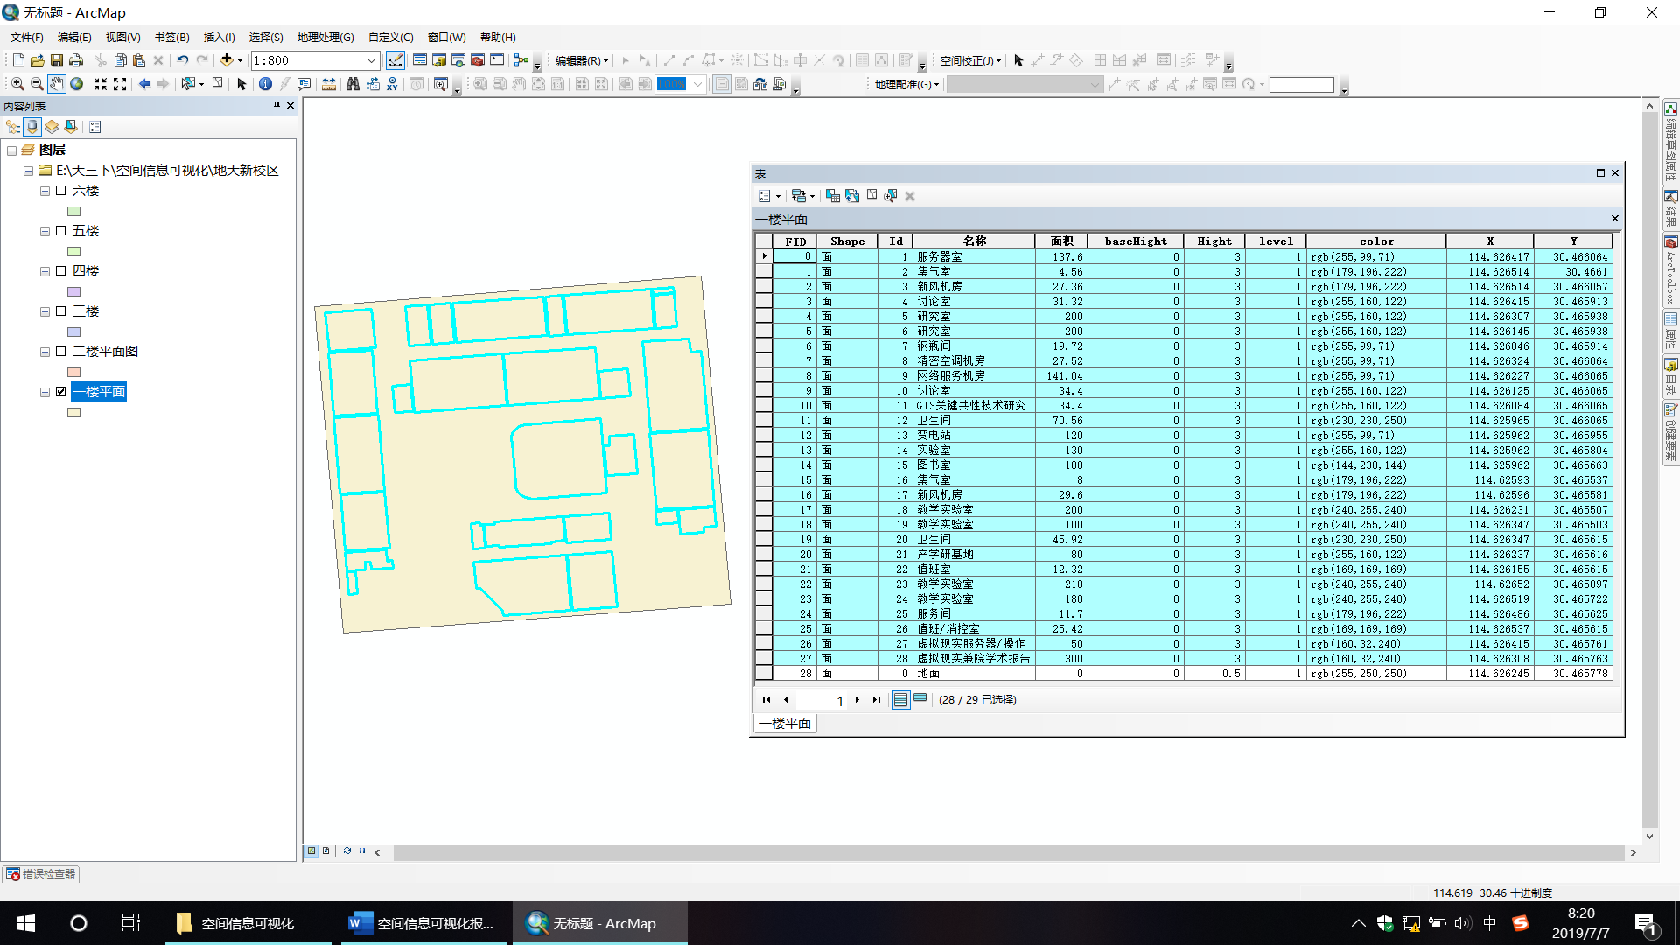

图6 科教楼平面图矢量化

## 4.3 格式转换

Step 1：打开QGIS，将完成矢量化的科教楼每一层的平面图shp文件加载到QGIS中，调整其数据源编码属性为GBK，以防止属性字段中的中文字符乱码。

Step 2：选中某一层的平面图，点击菜单栏中的“图层”->“另存为”，在弹出的“矢量图层另存为…”对话框中，设置“格式”为GeoJSON，并设置好文件名称和坐标参照系，如图7所示。点击“OK”即可将shp文件转为GeoJSON格式，以便加载到mapbox中。

以同样的方式，将科教楼每一层平面图的shp文件转存为GeoJSON格式。

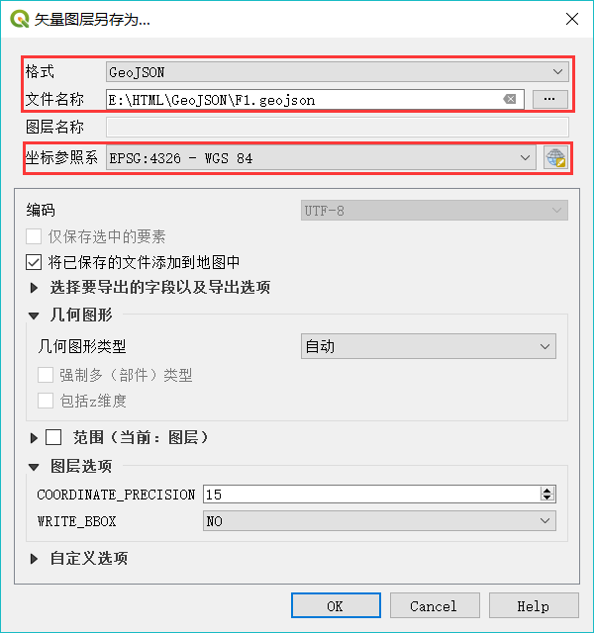

图7 将shp另存为GeoJSON格式

# 五、代码实现

本实习基于Mapbox官网上的示例（<https://docs.mapbox.com/mapbox-gl-js/example/3d-extrusion-floorplan/>）来进行改进。该示例代码包括加载底图和三维室内模型，本实习首先将处理好的GeoJSON数据加载到底图中合适的位置，然后将在此基础上加载新校区平面图，以及各种基本控件，最后进行页面美化。

## 5.1 加载地图

若要加载mapbox地图，需要先引用mapbox的在线库，然后声明一个地图控件用来放置地图，并用mapbox的接口声明一个map对象。由于mapbox默认地图用的是OSM地图，地大未来城校区在上面不显示，所以要通过style属性将地图更换为腾讯地图。其底图样式style设置为腾讯地图的地图源，中心center设置为地大新校区的中心经纬度坐标，缩放级别zoom设置为15，初始地图方位bearing设置为从北方逆时针转20度，地图的初始俯仰角度pitch设置为40。

1. <script src='https://api.tiles.mapbox.com/mapbox-gl-js/v1.1.0/mapbox-gl.js'></script>
2. <link href='https://api.tiles.mapbox.com/mapbox-gl-js/v1.1.0/mapbox-gl.css' rel='stylesheet' />
3. <div id='map' style='width: 100%; height: 100%;'></div>
4. **var** map = **new** mapboxgl.Map({
5. container: 'map',
6. style:
7. //'mapbox://styles/mapbox/streets-v11',
8. {   version:8,
9. sources:{
10. tiandimap: {
11. type: "raster",
12. //将tengxun地图的地图服务http放到这里就可以了
13. tiles: [
14. "http://rt1.map.gtimg.com/realtimerender/?z={z}&x={x}&y={y}&type=vector&style=1&v=1.1.1"
15. ],
16. tileSize: 256,
17. scheme:'tms'
18. }
19. },
20. layers:[{
21. id:"tiandimap",
22. type:"raster",
23. source:"tiandimap",
24. minzoom:1,
25. maxzoom:18
26. }]
27. },
28. center: [114.61694, 30.45783],
29. zoom: 15,
30. pitch: 40,
31. bearing: 20
32. });

## 5.2 加载模型

若要加载模型，需要先将处理之后的GeoJSON数据通过addSource接口加载进去，然后通过addLayer图层设置其图层类型和显示方式，最后通过setLayeroutProperty接口设置其可见性。以下代码以科教楼一楼平面图为例，展示其加载方式。

1. map.on('load', **function**() {
2. map.addSource('1F',{
3. 'type':'geojson',
4. 'data':'./GeoJSON/F1.geojson'
5. });
6. map.addLayer({
7. 'id': '1F',
8. 'type': 'fill-extrusion',
9. 'source': '1F',
10. 'paint': {
11. // See the Mapbox Style Specification for details on data expressions.
12. // https://docs.mapbox.com/mapbox-gl-js/style-spec/#expressions
13. // Get the fill-extrusion-color from the source 'color' property.
14. 'fill-extrusion-color': ['get','color'],
15. // Get fill-extrusion-height from the source 'height' property.
16. 'fill-extrusion-height': ['get','Hight'],
17. // Get fill-extrusion-base from the source 'base_height' property.
18. 'fill-extrusion-base': ['get','baseHight'],
19. // Make extrusions slightly opaque for see through indoor walls.不透明度
20. 'fill-extrusion-opacity': 0.9
21. }
22. });
23. map.setLayoutProperty('1F','visibility','visible');
24. });

## 5.3 加载平面底图

加载平面底图，相当于在地图上加载一张图片。先用QGIS识别配准后的地大平面图的四个顶点的经纬度坐标，然后通过addSource将图片加载到地图中，最后通过addLayer将该地图显示出来。

1. map.addSource('CUGMap',{
2. 'type':'image',
3. 'url':'./GeoJSON/CUGMap.jpg',
4. "coordinates": [
5. [114.609915, 30.460368],
6. [114.624893, 30.461292],
7. [114.625476, 30.454058],
8. [114.6104636, 30.4531498]
9. ]
10. });
12. map.addLayer({
13. 'id':'CUGmap',
14. "type":'raster',
15. "source":"CUGMap",
16. });

## 5.4 加载控件

加载地图控件可以通过addControl接口来实现。其中添加鹰眼控件需要在GitHub上下载mapboxgl-control-minimap.js库，并将其引入代码中。由于mapbox默认地图用的是OSM地图，地大未来城校区在上面不显示，所以要通过style属性将地图更换为腾讯地图。

通过map.dragPan.enable()接口可以激活地图的拖拽功能；通过map.dragRotate.enable()接口可以激活地图的旋转功能。

1. <script src="js/mapboxgl-control-minimap.js"></script>
2. map.addControl(**new** mapboxgl.FullscreenControl(),'top-left');
3. map.addControl(**new** mapboxgl.NavigationControl(),'top-left');
4. map.addControl(**new** mapboxgl.Minimap({
5. style:
6. {
7. version:8,
8. sources:{
9. tiandimap: {
10. type: "raster",
11. //将tengxun地图的地图服务http放到这里就可以了
12. tiles: [
13. "http://rt1.map.gtimg.com/realtimerender/?z={z}&x={x}&y={y}&type=vector&style=1&v=1.1.1"
14. ],
15. tileSize: 256,
16. scheme:'tms'
17. }
18. },
19. layers:[{
20. id:"tiandimap",
21. type:"raster",
22. source:"tiandimap",
23. minzoom:1,
24. maxzoom:18
25. }]
26. },
28. center:[114.6260, 30.4657],
29. zoom:16,
30. // if parent map zoom >= 18 and minimap zoom >= 14, set minimap zoom to 16
31. zoomLevels:[
32. [15, 12, 14],
33. [15, 10, 12],
34. [14, 10, 12],
35. [12, 8, 10],
36. [10, 6, 8]
37. ]
38. }), 'bottom-left');
39. map.dragPan.enable();
40. map.dragRotate.enable();

## 5.5 加载全景

为了丰富网页内容，特将地大未来城校区的全景地图网站<https://720yun.com/t/c8vkn9qmd77?scene_id=29634964> 链接到本网页中。

网页弹出用了layui-v2.3.0库来加以实现。

1. <script src="layui-v2.3.0/layui/layui.js"></script>
2. <input **class**="layui-btn" id="layerDemo1" data-method="setTop" type="image" value="全景" src="images/全景.png" width="30px" height="30px"/>
3. <script type="text/javascript">
4. layui.use('layer', **function** () { //独立版的layer无需执行这一句
5. **var** $ = layui.jquery, layer = layui.layer; //独立版的layer无需执行这一句
6. //触发事件
7. **var** active = {
8. setTop: **function** () {
9. **var** that = **this**;
10. //多窗口模式，层叠置顶
11. layer.open({
12. type: 2 //此处以iframe举例
13. , title: '新校区全景'
14. , area: ['90%', '90%']
15. , shade: 0
16. , maxmin: **true**
17. , content: 'https://720yun.com/t/c8vkn9qmd77?scene_id=29634964'
18. , zIndex: layer.zIndex //重点1
19. , success: **function** (layero) {
20. layer.setTop(layero); //重点2
21. }
22. });
23. }
24. , offset: **function** (othis) {
25. **var** type = othis.data('type')
26. , text = othis.text();
27. }
28. };
29. $('#layerDemo1.layui-btn').on('click', **function** () {
30. **var** othis = $(**this**), method = othis.data('method');
31. active[method] ? active[method].call(**this**, othis) : '';
32. });
33. });
34. </script>

## 5.6 切换图层

切换图层通过radiobutton的响应事件来实现。点击图层按钮时，通过for循环检测哪个按钮被选中，然后通过setLayeroutProperty接口设置其为可见，同时其他图层不可见。

1. <ul **class**="dowebok">
2. <li><input type="radio" name="Floor" onchange="checkRadio()" value='AllFloors' data-labelauty="All"></li>
3. <li><input type="radio" name="Floor" onchange="checkRadio()" value='6F' data-labelauty="6F"></li>
4. <li><input type="radio" name="Floor" onchange="checkRadio()" value='5F' data-labelauty="5F"></li><br>
5. <li><input type="radio" name="Floor" onchange="checkRadio()" value='4F' data-labelauty="4F"></li><br>
6. <li><input type="radio" name="Floor" onchange="checkRadio()" value='3F' data-labelauty="3F"></li><br>
7. <li><input type="radio" name="Floor" onchange="checkRadio()" value='2F' data-labelauty="2F"></li><br>
8. <li><input type="radio" name="Floor" onchange="checkRadio()" value='1F' data-labelauty="1F" checked></li><br>
9. </ul>
10. <script>
11. **function** checkRadio(){
12. **var** radios=document.getElementsByName('Floor');
13. **for**(**var** i=0;i<radios.length;i++)
14. {  **if**(radios[i].checked)
15. {
16. **if**(radios[i].value=='AllFloors')
17. {
18. **var** itemCheckBox=document.getElementsByName("change3D")[0];
19. itemCheckBox.checked=**true**;
20. itemCheckBox.disabled=**true**;
21. map.flyTo({
22. center: [114.6197274, 30.4596419],
23. zoom: 17
24. });
25. }
26. **else**{
27. map.flyTo({
28. center: [114.6197274, 30.4596419],
29. zoom: 19
30. });
31. document.getElementsByName("change3D")[0].disabled=**false**;
32. }
33. map.setLayoutProperty(radios[i].value,'visibility','visible');
34. map.on('click',radios[i].value, **function** (e) {
35. **var** features = map.queryRenderedFeatures(e.point);
36. //var coordinates = e.features[0].geometry.coordinates[0].slice();
37. **var** centerX=e.features[0].properties.X;
38. **var** centerY=e.features[0].properties.Y;
39. **var** coordinates=**new** mapboxgl.LngLat(centerX, centerY);
40. //var coordinates=[centerX,centerY];
41. **var** name = e.features[0].properties.名称;
42. **var** area = e.features[0].properties.面积;
44. // Ensure that if the map is zoomed out such that multiple
45. // copies of the feature are visible, the popup appears
46. // over the copy being pointed to.
47. **while** (Math.abs(e.lngLat.lng - coordinates[0]) > 180) {
48. coordinates[0] += e.lngLat.lng > coordinates[0] ? 360 : -360;
49. }
50. **new** mapboxgl.Popup()
51. .setLngLat(coordinates)
52. .setHTML(name+'<br>面积：'+area)
53. .addTo(map);
54. });
55. }
56. **else**{
57. map.setLayoutProperty(radios[i].value,'visibility','none');
58. }
59. }
60. }
61. </script>

## 5.7 切换2D/3D

切换2D/3D是通过改变图层的类型来实现的。加载3D图层时，图层的type属性为fill-extrusion；而加载2D图层时，可以将之前的图层通过removeLayer移除，然后通过addLayer重新加载地图，同时设置type为fill。

1. <input type="checkbox" name="change3D" onchange="changeD()"  checked data-labelauty="3D">
2. <script>
3. **function** changeD(){
4. **var** items = document.getElementsByName("change3D");
5. **if**(items[0].checked)
6. {
7. changeto3D();
8. }**else** **if**(items[0].checked==**false**)
9. {
10. changeto2D();
11. }
12. }
14. **function** changeto2D(){
15. map.removeLayer('1F');
16. map.addLayer({
17. 'id': '1F',
18. 'type': 'fill',
19. 'source': '1F',
20. 'paint': {
21. "fill-outline-color": "rgba(0,0,0,0.9)",
22. 'fill-color': ['get','color'],
23. 'fill-opacity': 0.9
24. }
25. });
26. map.setLayoutProperty('1F','visibility','none');
27. **var** radios=document.getElementsByName('Floor');
28. **for**(**var** i=0;i<radios.length;i++)
29. {
30. **if**(radios[i].checked)
31. {
32. map.setLayoutProperty(radios[i].value,'visibility','visible');
33. }
34. }
35. }
37. **function** changeto3D(){
38. map.removeLayer('1F');
39. map.addLayer({
40. 'id': '1F',
41. 'type': 'fill-extrusion',
42. 'source': '1F',
43. 'paint': {
44. 'fill-extrusion-color': ['get','color'],
45. 'fill-extrusion-height': ['get','Hight'],
46. 'fill-extrusion-base': 0,
47. 'fill-extrusion-opacity': 0.9
48. }
49. });
50. map.setLayoutProperty('1F','visibility','none');
51. **var** radios=document.getElementsByName('Floor');
52. **for**(**var** i=0;i<radios.length;i++)
53. {
54. **if**(radios[i].checked)
55. {
56. map.setLayoutProperty(radios[i].value,'visibility','visible');
57. }
58. }
59. }
60. </script>

# 六、界面美化

为了使界面更加美观，本次实习通过jquery（https://www.cnblogs.com/qixidi/p/10051347.html）来美化界，美化效果如图8所示。



图8 jQuery美化效果

# 七、成果展示

本次实习最终制作成一个网页，网页成果展示如下。

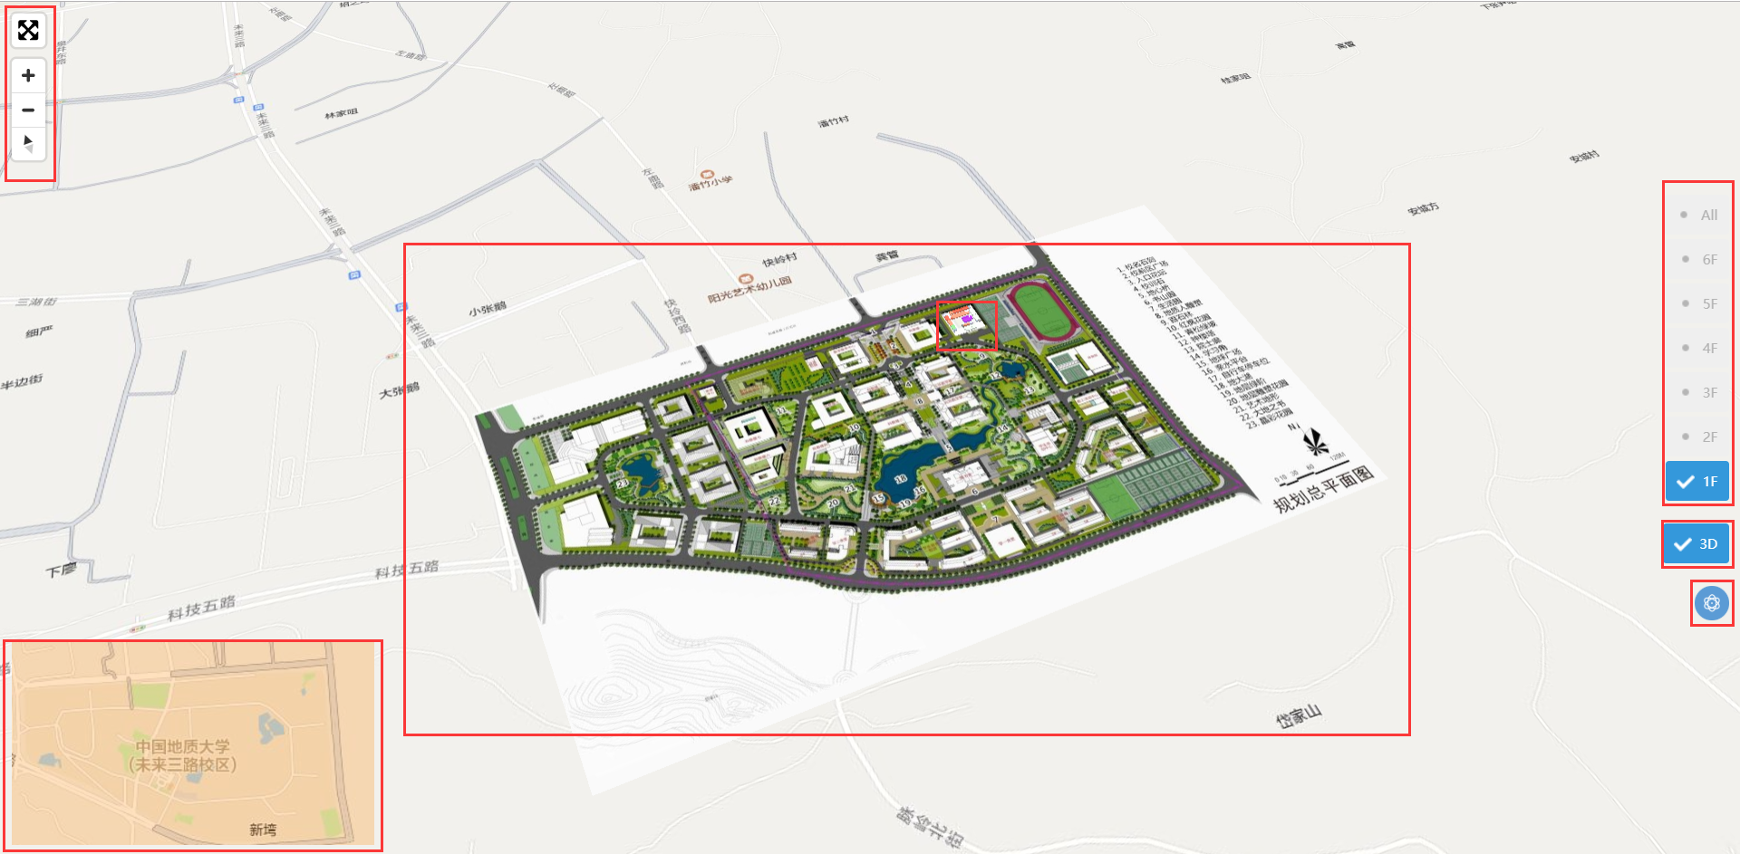

图9 初始界面

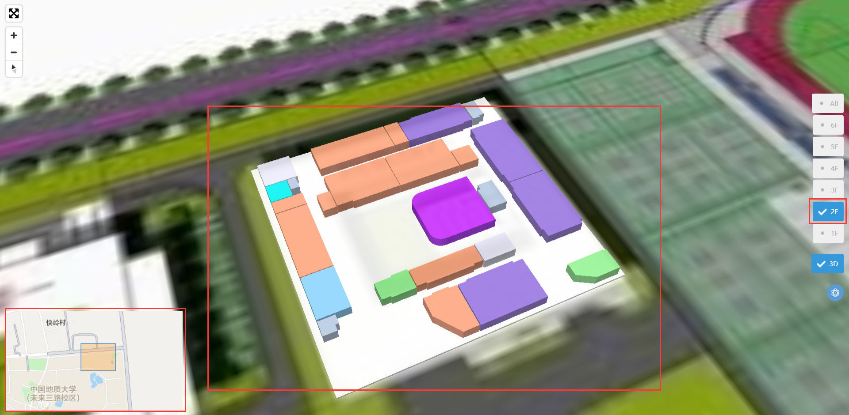

图10 科教楼三维显示效果

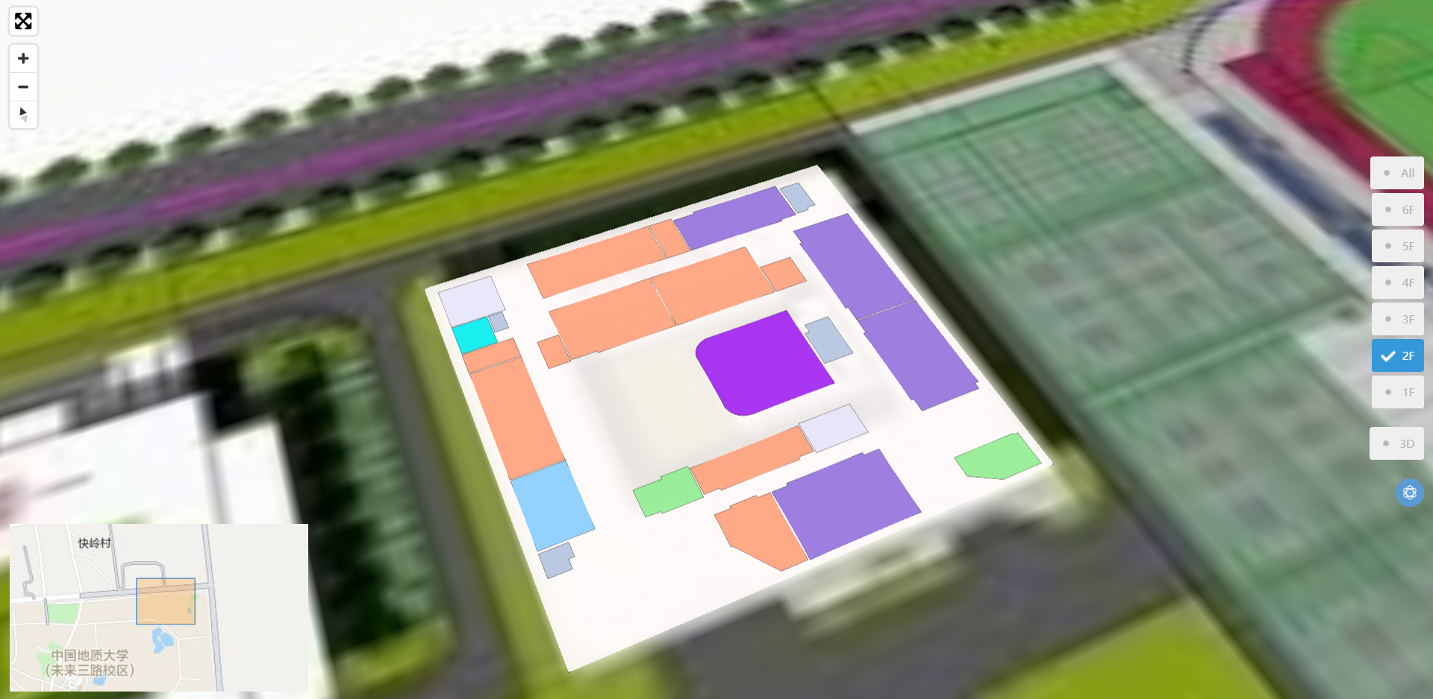

图11 科教楼二维显示效果

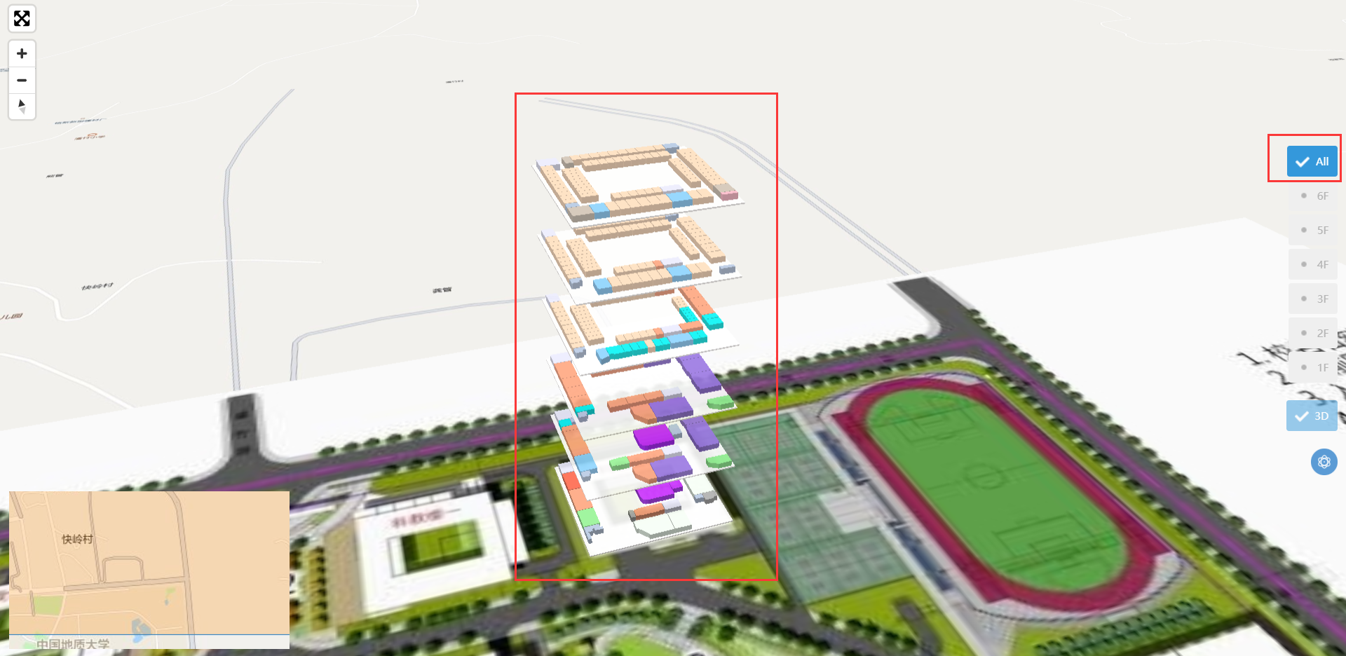

图12 科教楼全楼层叠置显示效果

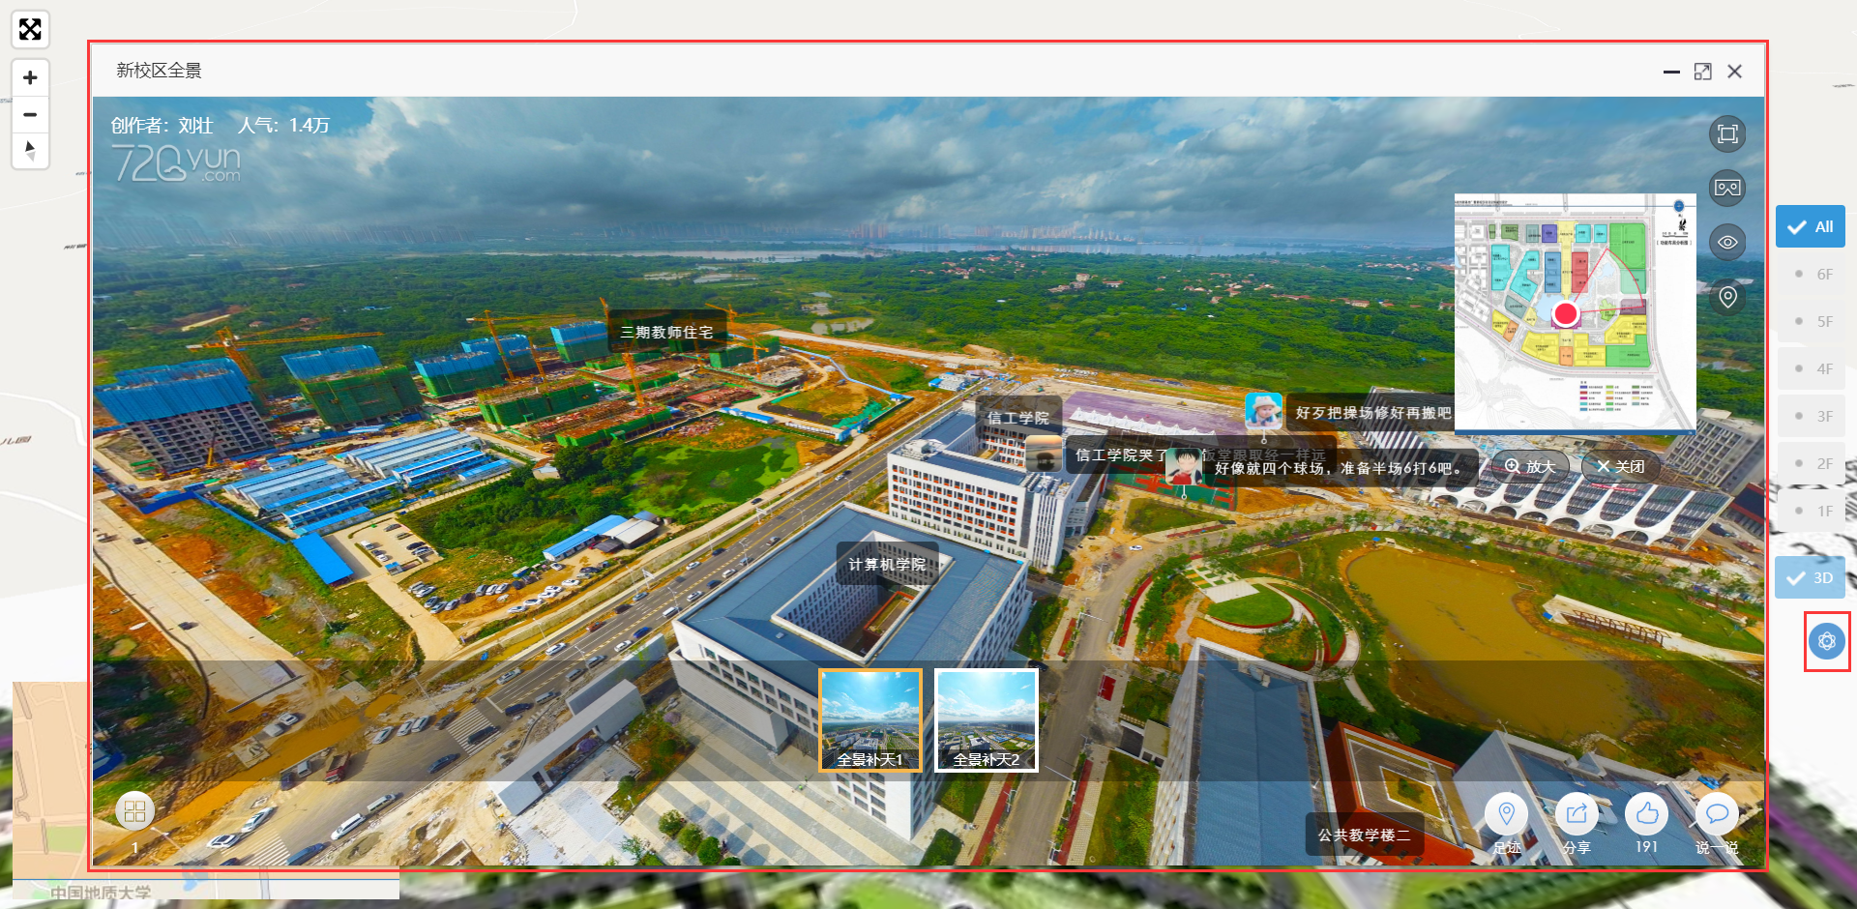

图13 地大未来城校区全景显示窗口

# 八、实习感悟

**温梦甜：**

在本次实习中，自己从mapbox官网上的示例代码入手，逐渐熟练掌握mapbox GL JS的接口和应用。在实习过程中，自己和队友林诗杰相互配合，完成了本次实习的基本要求，然后在此基础上不断改进，最终完善成为界面美观的可视化网页。

整个实习过程中，杨老师多次给出建议和指导，给予我们很大的帮助，引导我们不断完善我们的网页。十分感谢杨老师对我们的关注和帮助！

**林诗杰：**

在空间信息可视化的学习中，学习了在可视化上的方法，在杨老师的课堂上，回顾了以前学习到的有关GIS原理的知识，受益匪浅。了解了多种可视化工具，并选取了其中一种——mapbox完成实习要求。

在使用mapbox完成未来城校区信工楼的空间可视化中，通过mapbox官网的实例代码，初步掌握了mapbox GL JS的部分功能的应用。在实习期间也遇到很多问题，在小组队员温梦甜的帮助下，我们基本完成实习要求。